Pistes d’exploitation en histoire Cycle 2
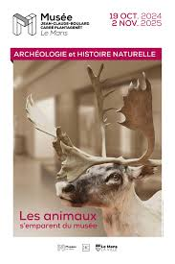
Exposition « Les animaux s’emparent du musée »



La chasse

Nomadisme : les hommes préhistoriques suivaient des troupeaux pour s’alimenter et exploiter un maximum de ressources des animaux chassés. Les animaux chassés étaient l’auroch, le bison, le renne, le cheval sauvage et dans une moindre mesure, le bouquetin, le cerf. La chasse au mammouth, bien plus dangereuse a pu avoir lieu mais de façon occasionnelle. L’homme de Néandertal, notamment, a rencontré le mammouth laineux en Europe occidentale et a consommé sa viande, non pas après la chasse, mais de manière charognarde. La chasse dite passive, c’est-à-dire à partir de pièges, a aussi été utilisée pour attraper du petit gibier comme des lièvres ou des oiseaux.
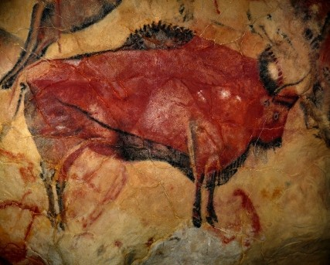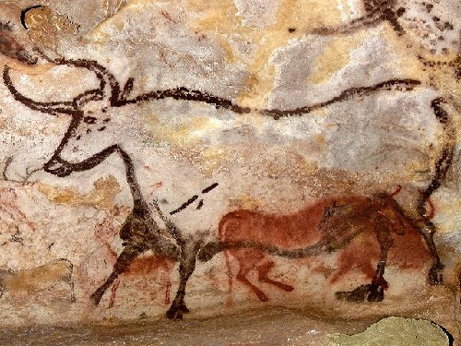
Le bison des steppes et l’auroch – www.jurassic-world.com
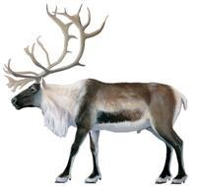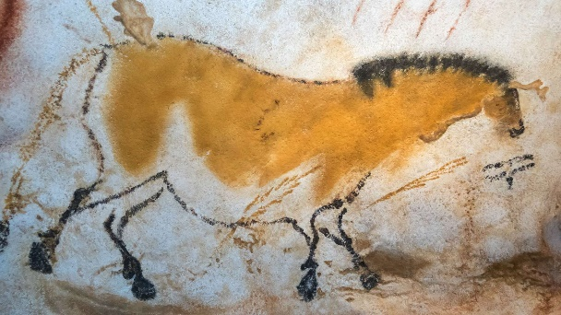
Un renne – musée de la préhistoire, IDF un cheval, grotte de Lascaux – futura-sciences.com

La chasse au Moyen-Âge et à l’époque moderne était l’attribut de la classe dirigeante (seigneurs et aristocrates) et tenait lieu de loisir. Il s’agissait de la chasse à courre ou vénerie. Elle se tenait en grand équipage avec des chevaux et une meute de chiens. Le gibier servi à table était le signe de cette différence sociale. Pas de gibier servi chez les humbles. La chasse au faucon ou fauconnerie était aussi un loisir chez les femmes nobles. La chasse au faucon permettait de chasser essentiellement des oiseaux (voir activité ci-dessous). Les paysans, eux, devaient se contenter de pratiquer la chasse passive ou dite de « coquin » qui consistait à piéger le (petit) gibier. Cette chasse se pratiquait à pied et sans chien. Pour capturer du petit gibier, on utilisait des collets et des cages. Interdiction leur était faite de tuer le gros gibier, sous peine de sanction très forte. Pour les plus humbles, la chasse est surtout un moyen de compléter leur alimentation en produits carnés. La plupart du temps leurs repas consistent en soupes et bouillis, à base de légumes. La consommation de viande est très rare et est surtout à base de lard.
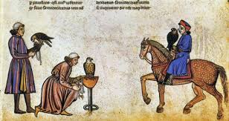 | 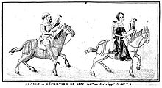
La fauconnerie au temps de Frédéric II selon De arte venandi cum avibus, ca. 1240 – imago mundi | Chasse à l'épervier, 1379. Illustration figurant dans le Ménagier de Pichon

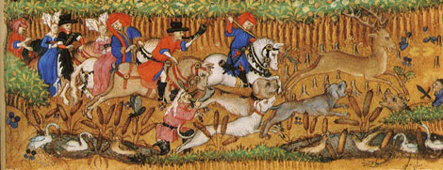
Selon le livre de chasse de Gaston Phebus, BNF

Aujourd’hui, la chasse en France est un loisir et quasiment un sport pour ses adeptes. Elle ne sert plus à se nourrir. Elle est encadrée (dates, lieux, déclaration préalable, permis). Tout le monde peut chasser à condition d’obtenir un permis de chasse. Ce n’est plus réservé à une élite sociale. Pourtant, les rares chasses à courre qui demeurent s’adressent à un public sélectionné. Cette forme de chasse disparaît peu à peu des pays occidentaux.
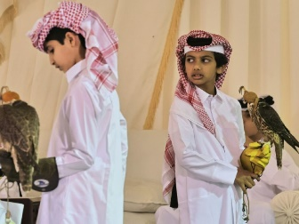  Photo : un concours de fauconnerie pour jeunes au Qatar, AFP Karim Jaafar, novembre 2022 | Dans d’autres pays comme le Qatar, la fauconnerie est toujours pratiquée de nos jours pour la chasse, y compris par de jeunes garçons de familles aisées.
Dans de nombreux pays, les fauconniers travaillent dans des aéroports afin que leurs faucons chassent les oiseaux des pistes et évitent ainsi de causer des dégâts au niveau des avions. En effet, les oiseaux pourraient s’engouffrer ou être aspirés dans les réacteurs en marche et les endommagés.
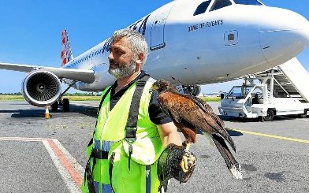
À l’aéroport de Nantes, les buses de Harris veillent à la sécurité des avions, photo, Le Télégramme 5 juin 2023

Activités :
Parmi ces oiseaux, indique ceux qui étaient chasseurs et ceux qui étaient chassés au Moyen-Âge :
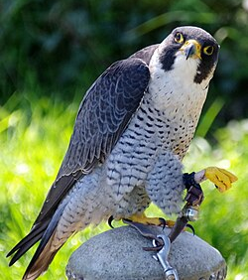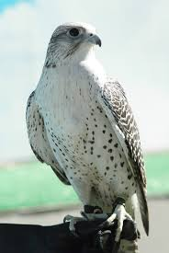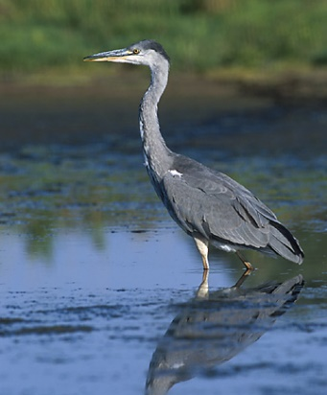
1 Un faucon pèlerin 2 un gerfaut 3 un héron cendré
…………………………………………… …………………………………….. ……………………………………………
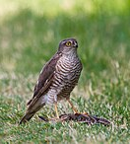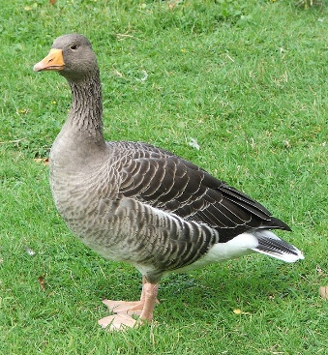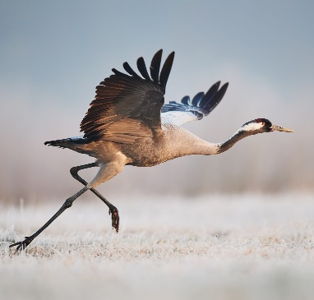
4 Un épervier d’Europe 5 une oie sauvage 6 une grue cendrée
………………………………………….. ………………………………………….. ……………………………………………..

Crédit photos : 1 : vikidia / 2-3-4-5 : wikipedia / 6 : Milan jeunesse

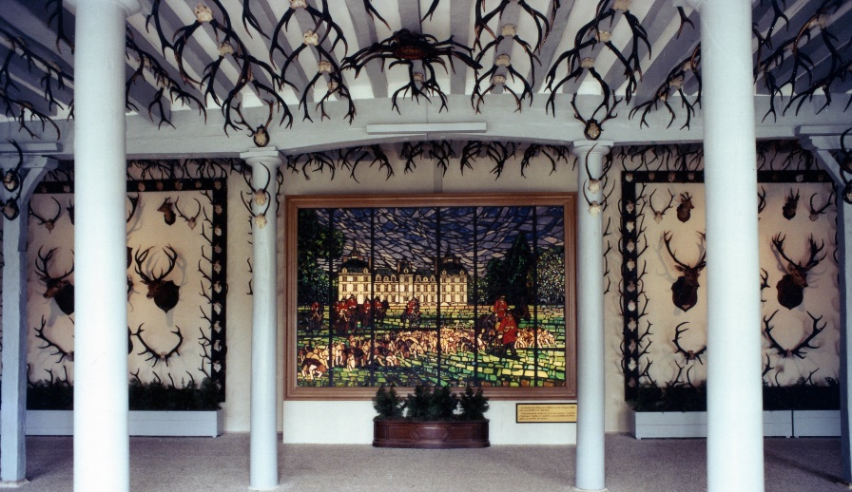
Photo de la salle des trophées du château de Cheverny – ateliers-loire.fr
Observe cette photo. Quel animal est surtout chassé dans le domaine du château de Cheverny ? Quel est le type de chasse représentée sur le vitrail au centre de la photo ?
……………………………………………………………………………………………………………………………………………………………
…………………………………………………………………………………………………………………………………………………………….

